**CASA**

**Connaissez-vous cette association ?**

**Casa : Communautés d’Accueil dans les Sites Artistiques**

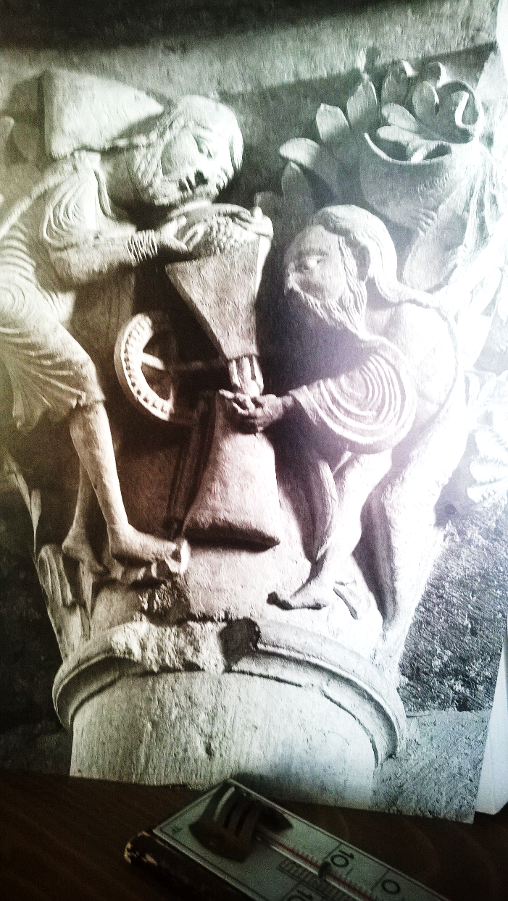Les communautés d’Accueil dans les Sites Artistiques regroupent des guides bénévoles âgés de 18 à 35 ans qui accueillent tout l’été des visiteurs dans des sites artistiques et religieux en France. CASA recherche particulièrement cet été, des bénévoles.

**Vendredi 1er juillet :   
Soirée paroissiale  
Pour clore l’année scolaire   
avec les enfants et parents de la catéchèse,   
tous les paroissiens sont invités :**

**18h30 : messe d’action de grâce à l’église de Cucq  
19h30 : apéritif et barbecue dans le jardin du presbytère de Cucq (rue des flaques près de l’église)**

**Lancement du mini camp « Cap-jeunes »**

**Pour ceux qui le souhaitent repas festif autour d’un barbecue (réservation nécessaire) et feu de joie !**

Pour la bonne organisation du barbecue merci de réserver auprès de :

**Françoise SAUVAGE : 07.88.36.69.48(avant le 28 juin)**

**Participation : 5€ par adulte** vous pouvez également préparer une salade ou un dessert.

Dans l’attente de se retrouver,

L’équipe des catéchistes et l’abbé PILLAIN

Si l’expérience vous tente, venez rejoindre une équipe de 3 à 6 guides bénévoles, durant deux semaines : proposer des visites offertes, instaurer un dialogue avec le visiteur, partager avec lui la richesse et la beauté des édifices et offrir la possibilité de découvrir la dimension spirituelle des sites.

S’amuser et partager de bons moments, vivre en communauté et prendre des repas ensemble dans une ambiance propice aux échanges, faire de véritables rencontres humaines… c’est cela aussi CASA

**Renseignements** localement : Christian Toursel : 03 21 05 27 63

CASA 47, rue Servan 75011 PARIS tél. 01 46 51 39 30 [email@guidecasa.com](mailto:email@guidecasa.com)

[WWW.GUIDECASA.COM](http://WWW.GUIDECASA.COM)

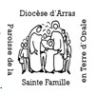

Juin 2016

**A retenir sur vos agendas**

**Taizé ou le retour aux sources**

Thomas est allé « vivre » le pèlerinage de Taizé pour la seconde fois. Il nous livre son ressenti durant cette formidable semaine.

« Je suis allé en pèlerinage diocésain à Taizé, du 3 au 10 avril. Je peux vous affirmer que si l’an dernier c’était une expérience déjà intense, cette année, elle l’a été encore davantage !

J’ai retrouvé ces moments de convivialité, de joie et de fraternité avec les jeunes et les animateurs.

Durant les temps de partage, nous avons assisté à des conférences en lien avec le **Jubilé de la Miséricorde** du Pape François ; cela m’a permis de réfléchir sur des thèmes tels que : le pardon, la joie, la simplicité…et cela m’a fait avancer dans mon questionnement et ma réflexion personnelle.

En dehors des temps de prière, je suis allé aussi dans des lieux de recueillement :

La source Saint-Etienne, l’Eglise Romane, l’Eglise de la Réconciliation et la Crypte. Ces endroits m’ont apporté une telle paix intérieure, que je n’avais plus envie de les quitter.

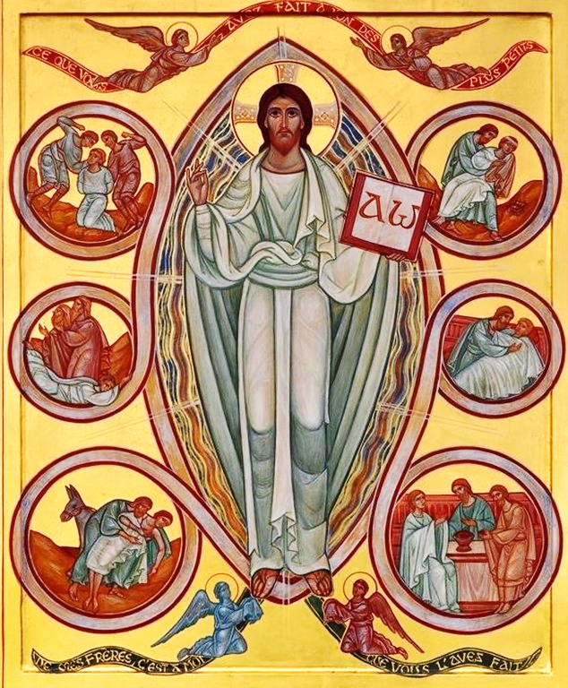Quant aux animations diocésaines, ce n’était que du bonheur !

Et ce qui, par-dessus tout m’enrichit chaque année, ce sont ces belles rencontres avec des personnes à la fois tellement proches et tellement différentes, qui nous marquent et nous font avancer dans notre cheminement.

Mon plus grand souhait est de retourner à Taizé l’année prochaine et d’inviter d’autres personnes à nous y rejoindre ! »

***Icône de la miséricorde***

Cette icône a été réalisée par l’atelier français d’iconographie St Jean Damascène à la demande de la communauté de Taizé.

Au centre, le Christ, habillé de blanc, raconte l’histoire du bon samaritain. La victime (cercle en haut à gauche), en blanc rappelle que le Seigneur s’identifie à l’homme blessé. Dans l’auberge (dernier cercle à droite), les trois personnes assises évoquent l’icône de la Trinité d’André Roublev. La miséricorde, accomplie par le bon samaritain, restaure l’humanité à la ressemblance de Dieu.

*« La miséricorde, c’est l’acte ultime et suprême par lequel Dieu vient à notre rencontre. La miséricorde, c’est la loi fondamentale qui habite le cœur de chacun lorsqu’il jette un regard sincère sur le frère qu’il rencontre sur le chemin de la vie. La miséricorde, c’est le chemin qui unit Dieu et l’homme, pour qu’il ouvre son cœur à l’espérance d’être aimé pour toujours malgré les limites de notre péché. »*

*François « Le visage de la miséricorde »*

**Baptêmes** : **nous avons été heureux d’accueillir par le baptême :**.à Stella le 29 mai : Salomé Leprêtre-Campion, Manon Decaux-Quibel ; au Touquet, le 21 mai : Eliott, Félix et Juliette Baali, Anouk Louis et Elliot Devis, Louise Pruvot-Rambure, Adélaïde Bourgain, Hugo et Chloé Carlier, Cannelle Eudes, Julie Foureau, Jules Perreau.

**ONT reçu le sacrement de mariage :**Le 28 mai : Alain Paerels et Géraldine Banquy  
le 4 juin : Grégory Amari et Caroline Tiers

**Nous recommandons à votre prière les personnes qui nous ont quittés :**  
Au Touquet : Pierre JALOUSTRE  -  François GODEBERT  -    Denise BASTIEN

A Merlimont : Alain Verbecq ; à Trépied : Jean-Marie Antico